San Eugenio Mazenod

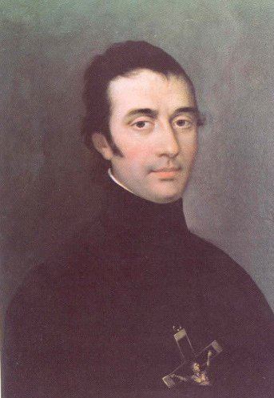

Nació en Aix, Francia. Su familia era cristiana y de vastos recursos y fue exiliada a Italia por asuntos políticos. El se formó en el norte de la nación vecina, pero a los 20 años regresó a su patria. Al darse cuenta de la ignorancia religiosa del pueblo decide ingresar al seminario y fue ordenado sacerdote en Amiens en 1811, el plenas campañas napoleónicas por Europa.
Inició su ministerio en su pueblo natal, destacando como eficaz guía de los necesitados. Fundó una congregación de jóvenes cristianos de la Inmaculada Virgen María, la cual comenzó a misionar entre los chicos y chicas abandonados y condenado a la pobreza y al vicio
León XIII en 1826, aprobó la fundación del padre De Mazenod, la cual en adelante se llamará “Obra de Misioneros Oblatos de María Inmaculada”.
Sus méritos sacerdotal y el prestigio que adquirió ante las autoridades fueron la causa de que fuera designado pronto Obispo y consagrado obispo de Marsella en 1832. La ciudad estaba lllena de corrupción y de pobreza. El Obispo se entregó sin medida a obras de misericordia y de educación.
Trabajó con arduo celo apostólico en promover parroquias, em formación religiosa de los jóvenes, en la animación de las familias, en la ayuda a inmigrantes y obreros.
Los "oblatos" extendieron pronto su labor misionera a Europa, a Africa y a América, donde sostienen hermosas obra siempre a favor del pueblo pobre y con generoso desinterés en todos los lugares.
Su muerte aconteció en Marsella. Su última palabra fue, dirigiéndose a sus religiosos: “ Practicad siempre la caridad y el celo por la salvación de las almas". En 1995 Juan Pablo II lo declaró santo.

